Lekcja 1 18.03.2020 r.

Dzielenie ułamków dziesiętnych przez 10, 100, 1000, …

Dzieląc ułamek dziesiętny przez 10, 100, 1000, … przesuwamy przecinek w lewo o tyle miejsc ile zer posiada dana liczba.

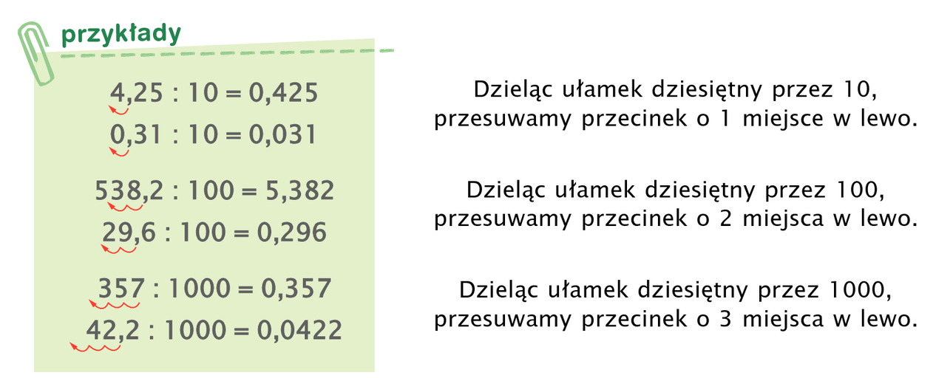

- Przepisz powyższą notatkę do zeszytu
- Pooglądaj lekcję na kanale
https://www.youtube.com/watch?v=dyqYW3NS2Hw

- Wykonaj zadanie z podręcznika str. 157 zadanie 1,2 oraz str. 158 zadanie 6.

